Будем говорить по-татарски
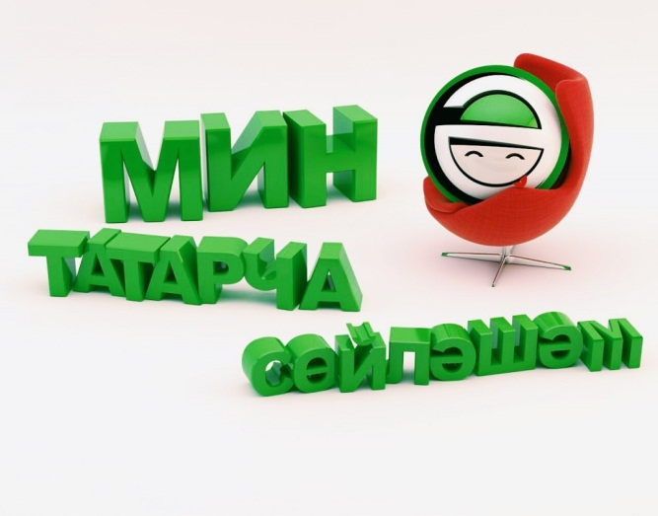
2021 год Указом Президента Республики Татарстан объявлен годом родного языка и народного единства.
Цель – не только сохранить и развивать язык, культуру и традиции народов, проживающих в Республике Татарстан, но и укреплять единство многонационального народа республики.
Именно с этой целью, а именно, способствовать единству народов Татарстана, в Лицее №146 «Ресурс» запущен новый амбициозный проект «Говорим по-татарски».
Участники проекта - бабушки и дедушки, мамы и папы наших учеников, да попросту любые взрослые жители микрорайона, желающие начать говорить по-татарски.
Проект позволит овладеть элементарным запасом слов татарского языка, преодолеть психологический барьер, приобрести навыки общения на татарском языке, просто начать говорить со своими татарскими друзьями, коллегами, окружающими. В программе занятий информация о татарской кухне, татарской музыке, татарских костюмах, татарской природе.
Занятия будут проводить учителя татарского языка Лицея №146 «Ресурс» в группах по 10-15 человек в вечернее, свободное от работы время. Занятия совершенно бесплатные. Это практико - ориентированное погружение в язык: говорение, чтение, слушание - и все на незнакомом татарском языке.
Главное — преодолеть барьер, перебороть страхи, прийти и записаться на курсы, и наконец, заговорить на татарском языке.

Запись на курсы
по телефону: 89093079762 – Рахманова Саодат Тошпулатовна.
по эл.почте: rsaadat@bk.ru

